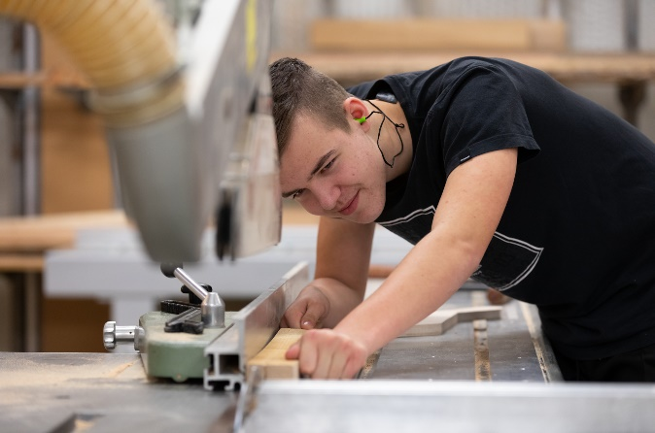
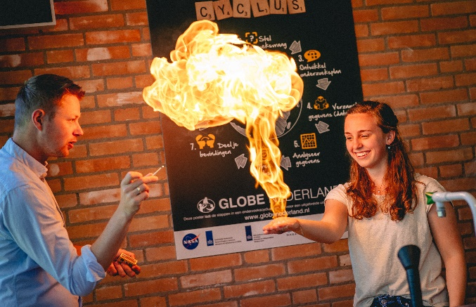
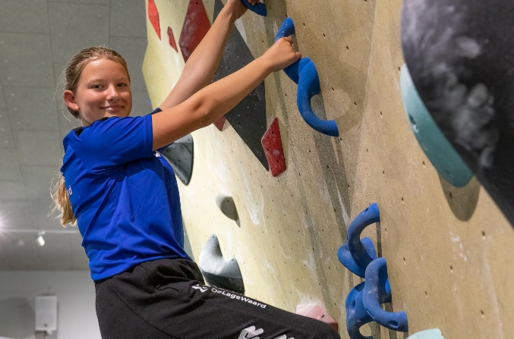
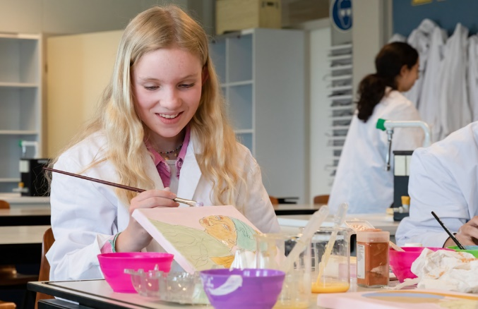
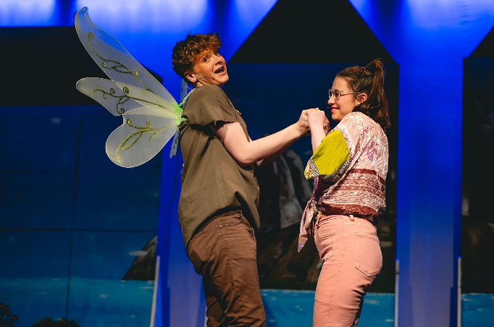

Nieuwbouw CSG De Lage Waard
Ambitiedocument december 2023


geslaagd groeien
Inhoudsopgave
1. Inleiding 3
2. Onderwijsmissie en visie 4
3. Onderwijsorganisatie 7
4. Speerpunten voor de leeromgeving 10
5. Huisvestingsconcept CSG De Lage Waard 11
6. Vakclusters en beroepsgerichte omgeving 12
7. Uitgangspunten 22
8. Ruimtelijke organisatie van het onderwijs 26

1. Inleiding

CSG De Lage Waard is een christelijke scholengemeenschap voor vmbo, mavo, havo en vwo waar iedereen welkom is. Het geloof biedt ons een stabiele basis en helpt ons om leerlingen verder te helpen. We hechten aan onze waarden. Zo zijn we ervan overtuigd dat iedereen uniek en mooi is en dat je iedere dag weer opnieuw mag beginnen.
Vanuit twee locaties in Papendrecht helpen we leerlingen het beste uit zichzelf te halen. Kwaliteit staat daarbij bovenaan: wat we doen, doen we goed. Met een team betrokken docenten en een zeer breed onderwijsaanbod bieden we leerlingen heel veel mogelijkheden om hun talent te ontdekken en ontwikkelen, zodat ze het beste uit zichzelf halen. Zo haal je bij ons niet alleen je diploma, maar ontwikkel je jezelf als leerling én als persoon.
CSG De Lage Waard is toe aan nieuwbouw. Een schoolgebouw wordt gebouwd om er minstens veertig jaar mee te werken. Daarom vinden we het belangrijk om zowel vooruit te kijken en na te denken over toekomstige ontwikkelingen als te reflecteren op wat er op dit moment goed is. Wat wil je niet kwijt en welke wensen zijn er voor verbetering? In dit document beschrijven we wie wij zijn en welke wensen en eisen wij hebben voor ons nieuwe schoolgebouw.

2. Onderwijsmissie en visie
De visie van CSG De Lage Waard is: ‘Wij willen dat leerlingen zich succesvol ontwikkelen als leerling én persoon in een kansrijke en stimulerende leeromgeving.’ Onze belofte daarbij is: boven jezelf uitgroeien. Onze missie: ‘Vanuit ons christelijk geloof bieden wij hoopvol onderwijs, open en beloftevol. Wij zijn gericht op samen leren, vakmanschap en persoonlijke groei’.
We vinden het belangrijk om samen te leren. Leerlingen leren niet alleen van docenten, maar ook van elkaar. Door samen te leren, ontdekken onze leerlingen verschillende manieren van denken en leren ze meer van de wereld om zich heen.
Vakmanschap betekent dat je echt goed bent in iets waar je van houdt of waar je enthousiast over bent. Bij ons krijgen leerlingen een stevige basis en alle kansen om met hun talent aan de slag te gaan. In de lessen dagen we leerlingen uit om te groeien in wat ze echt leuk vinden. Ze leren creatieve oplossingen bedenken bij uitdagende (praktijk)opdrachten. Vakmanschap kost ook tijd en oefening. Daarom leren we leerlingen om niet op te geven als iets moeilijk wordt en geven we ze ruimte om te blijven proberen en verbeteren.
Bij ons halen leerlingen niet alleen een mooi diploma, maar we vinden het ook belangrijk dat ze groeien als persoon. We bieden veel verschillende leermogelijkheden en activiteiten, zodat ze meer te weten komt over zichzelf. Er valt altijd iets te kiezen, zodat ze kunnen ontdekken waar ze goed in zijn en wat ze leuk vinden.
2.1 Kernwaarden
Voor ons onderwijs gaan we uit van vijf kernwaarden. De visie op onderwijs vertalen we naar speerpunten voor de nieuwe leeromgeving.

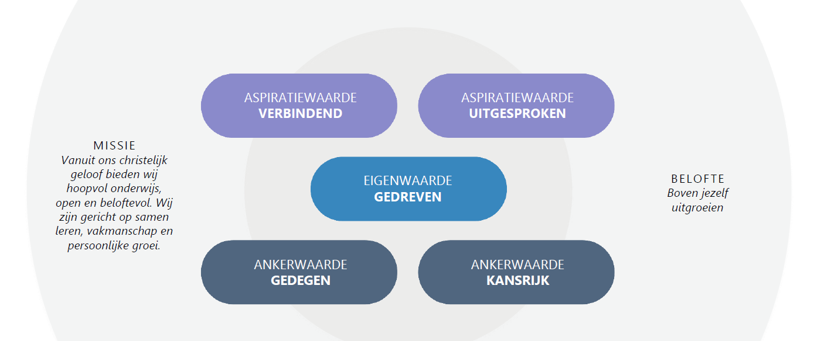

Gedegen
We bieden goed onderwijs en hechten belang aan rust en regelmaat. We hanteren duidelijke principes, normen en waarden. Op basis daarvan bieden we kwaliteit, zijn we betrouwbaar en herkenbaar. We passen ons onderwijs en organisatie continu aan. Vernieuwing is geen doel op zich. We spelen weloverwogen in op beleidsontwikkelingen, maatschappelijke ontwikkelingen en op de behoefte van leerlingen
- De leeromgeving is georganiseerd: degelijk, schoon en gezellig. Zowel binnen als buiten.
- Medewerkers en leerlingen kennen elkaar en zijn betrokken bij elkaar. Om dat mogelijk te maken wordt binnen de school gewerkt in overzichtelijke eenheden van groepen leerlingen. Deze eenheden vormen een veilige en overzichtelijke thuisbasis.
- De onderwijskundige keuzes zijn zichtbaar in de leeromgeving. Tegelijkertijd kan de huisvesting meebewegen met veranderingen en vernieuwingen.
Kansrijk
We bieden onze leerlingen een breed onderwijsaanbod. Van vmbo tot vwo. Daarnaast bieden we veel keuzemogelijkheden, zodat leerlingen hun talenten kunnen ontdekken en ontwikkelen. Ook zijn er veel activiteiten zoals excursies, sportactiviteiten, toneel, werkweken.
- We organiseren ons onderwijs rond de eenheid groep/klas, met oog voor het individu en een breed onderwijsaanbod. Binnen hun eigen leerweg kiezen leerlingen voor specifieke programma’s om hun talenten te ontdekken en te ontwikkelen.
- Binnen de eigen herkenbare clusters is ruimte voor leerlingen om klassikaal les te volgen, maar ook om zelfstandig te werken en om samen te ontspannen.
- Onderwijsruimten worden ingezet voor verschillende soorten activiteiten en groepsgroottes.
Gedreven
We motiveren en begeleiden leerlingen om eruit te halen wat erin zit. We vragen het maximale van ons team en van leerlingen. Docenten én leerlingen zijn gedreven en streven naar het beste. Christelijke uitgangspunten zijn daarbij een belangrijke drijfveer. In de kleinschalige teams is de verbondenheid met elkaar groot. De kwaliteit, gedrevenheid en innovatiekracht van het team wordt gekoesterd. Eventuele belemmeringen worden weggenomen om ruimte te bieden aan de passie van medewerkers.
- Een goede leer- en werkomgeving die de visie op onderwijs maximaal faciliteert, maakt het mogelijk en stimuleert leerlingen en medewerkers om samen hard te werken aan kennis en vaardigheden.
- De nieuwe huisvesting is aanpasbaar (flexibel) en biedt ruimte voor experiment zodat het onderwijs continu kan oefenen en verbeteren.
Verbindend
Leren doe je samen. We organiseren verbinding binnen de schoolorganisatie (hecht team), met onderwijspartners (basisonderwijs, mbo en hbo) en met ouders (driehoek). We organiseren ook niveau doorbrekende programma’s waarin leerlingen van verschillende leerwegen elkaar ontmoeten. Tussen onderwijsprogramma’s zijn dwarsverbanden gecreëerd. Medewerkers en leerlingen leren bewust van elkaar en maken gebruik van elkaars kennis en vaardigheden en van de beschikbare faciliteiten. De cultuur van verbinding maakt dat uitwisseling vloeiend verloopt.
Ook verbinden we ons met de samenleving in de breedste zin van het woord. Uitgangspunt is dat verbinding inspireert. We willen een open gemeenschap zijn, zodat we leerlingen voorbereiden op hun verantwoordelijke positie nu en in de toekomst. De geborgenheid van de school gaat daarbij niet verloren. Medewerkers zijn betrokken bij elkaar en delen hun passie voor onderwijs en focus op de leerling. Leerlingen worden gezien en gehoord en voelen zich verbonden met elkaar. Kleinschaligheid binnen het grote geheel is hiervoor een voorwaarde.
- De nieuwe huisvesting van CSG De Lage Waard is een etalage voor ons onderwijs. We laten zien wat we in huis hebben. Daarom positioneren we de praktijklokalen van het vmbo op een mooie wijze zichtbaar voor onze omgeving.
- Leerlingen, medewerkers en bezoekers van CSG De Lage Waard kunnen rekenen op een warm welkom. De entrees zijn uitnodigend in vormgeving en voortdurend in beeld.
- CSG De Lage Waard is trots op haar onderwijs en op haar leerlingen. De school en haar onderwijs zijn zichtbaar in de wijk.
- De leeromgeving stimuleert onderlinge ontmoeting zowel binnen als buiten. De school is fysiek verbonden met de omgeving in een uitnodigende, groene sfeer met bijvoorbeeld een openbaar verkooppunt. Dit heeft meerwaarde voor de school en voor de omgeving.
Uitgesproken
We zijn een christelijke school in denken en doen. Onze leerlingen volgen lessen godsdienst in alle leerjaren. We houden dag-, week- en maandopeningen en organiseren vieringen met Kerst en Pasen. In de weekopeningen en vieringen komen maatschappelijke thema’s aan bod, maar uiteindelijk is de manier waarop we met elkaar omgaan het allerbelangrijkst: onze drijfveer waaruit we ons werk doen. Die omgang met elkaar is geïnspireerd door Gods liefde voor ons. We willen dat onze leerlingen zich in een omgeving van respect en vertrouwen bevinden. We willen hen aanmoedigen om een positieve houding te hebben ten opzichte van de samenleving en hen inspireren om hun bijdrage te leveren aan een betere wereld.
Uitgesproken zijn betekent ook dat we duidelijk willen zijn, zodat leerlingen en medewerkers weten wat ze kunnen verwachten. We maken daarom duidelijke afspraken met elkaar.
- CSG De Lage Waard is één school, maar binnen de school zijn er duidelijk herkenbare clusters met een eigen vormgeving en inrichting. Dat gaat verder dan alleen kleurgebruik; het is duidelijk zichtbaar en voelbaar in sfeer en uitstraling.
- Leerlingen van CSG De Lage Waard voelen zich verantwoordelijk voor hun eigen leeromgeving (eigenaarschap). Voorzieningen en inrichting sluiten ook aan bij hun ideeën en wensen.
- Er is ruimte voor ontmoeting, viering en verbinding op verschillende schaalniveaus van groot tot klein.

3. Onderwijsorganisatie
CSG De Lage Waard is een brede scholengemeenschap die in de huidige vorm werkt vanuit twee vestigingen: locatie vmbo/mavo (Burg. Keijzerweg) en locatie havo/vwo (Vijzellaan). Elke locatie heeft een eigen docententeam, schoolleiding, ondersteunende afdelingen en gebouw. De centrale directie en staf werkt voor beide vestigingen.
Op de huidige locatie vmbo/mavo bieden we het volgende onderwijsaanbod:
Vmbo:
• Leerwegondersteund onderwijs (lwoo) & Zorgklas
• Vmbo basis en kader met beroepsgerichte profielen:
- Produceren, Installeren en Energie (PIE)
- Bouwen, Wonen en Interieur (BWI)
- Economie & Ondernemen (E&O)
- Zorg & Welzijn (Z&W)
Mavo:
• Vmbo theoretische leerweg
• Gemengde leerweg
Lwoo & Zorgklas
Het leerwegondersteunend onderwijs (lwoo) is voor leerlingen met een vmbo-basis of kader advies. De klassen zijn kleiner dan gebruikelijk en er wordt door minder verschillende docenten les gegeven. Na twee jaar stromen de leerlingen door naar de bovenbouw op het niveau dat bij hen past. De Zorgklas is voor leerlingen met een specifieke ondersteuningsbehoefte (zoals bijvoorbeeld bij autisme) waarbij veel structuur en duidelijkheid nodig is. Leerlingen krijgen hier regulier onderwijs met een eigen aanpak.
Talent XL vmbo
Het beroepsgerichte programma op het vmbo is ondergebracht in Talent XL. Hier leren leerlingen door te doen. Vanaf het eerste leerjaar gaan leerlingen aan de slag met de beroepsgerichte profielen. In de praktijklessen ontdekken leerlingen wat ze leuk vinden en wat hun talent is. Met Talent XL leren leerlingen vier jaar lang door te doen, worden leerlingen voorbereid op hun toekomst en ontwikkelen ze vakmanschap voor een goede start op het mbo.
Meer mavo
De mavo (vbmo tl) is een algemeen vormende opleiding en bereidt de leerling voor op het middelbaar beroepsonderwijs (mbo). De brugklas start op mavo/havo niveau, leerlingen worden uitgedaagd het beste uit zichzelf te halen. Na de brugklas stromen leerlingen door naar 2 mavo of 2 havo. In de brugklas en de tweede klas volgt de leerling het keuzeprogramma Meer mavo, waarin de leerling praktisch, technisch, ondernemend, creatief of onderzoekend bezig is of kan kiezen om deel te nemen aan de Sportklas. Hierdoor ontdekken leerlingen waar hun talenten liggen.

Op de huidige locatie havo/vwo bieden we het volgende onderwijsaanbod:
- Havo
- Vwo
Havo/vwo
De havo bereid leerlingen voor op het hoger beroepsonderwijs (hbo). De opleiding duurt vijf jaar. Een voltooide vwo-opleiding geeft leerlingen toegang tot een verdere studie aan het hoger beroepsonderwijs (hbo) of wetenschappelijk onderwijs (universiteit). De opleiding duurt zes jaar.
Op zowel de havo als het vwo kiezen leerlingen in de bovenbouw één van de vier profielen: Cultuur en Maatschappij, Economie en Maatschappij, Natuur en Gezondheid of Natuur en Techniek en maken ze een profielwerkstuk. In de hele opleiding is aandacht voor onderzoeken en ontwerpen.
Eigen Koers
De onderbouw havo/vwo biedt voor alle leerlingen Eigen Koers. In vier periodes per jaar kiezen leerlingen voor projecten die extra ondersteuning of verdieping bieden. Ook zijn er projecten waardoor je kennismaakt met de beroepen achter de schoolvakken of het schoolvak in de bovenbouw.
Onderzoeks- en ontwerpleerlijn
We werken met een integrale onderzoeks- en ontwerpleerlijn voor alle vakken. Vanaf de brugklas tot en met het profielwerkstuk worden leerlingen uitgedaagd om zelf iets te onderzoeken of te ontwerpen.
GLOBE Science School
Wij zijn een GLOBE Science School. Dit betekent dat het doen van echt wetenschappelijk onderzoek volledig in ons lesprogramma is opgenomen. Vanaf de brugklas doen leerlingen ieder jaar een onderzoek op het gebied van natuur en milieu samen met onderzoekers van onder andere NASA en Wageningen University.
Cambridge Engels - vanaf de brugklas
Op sommige scholen kun je Cambridge Engels (soms) als extra vak volgen. Bij ons op school is de Cambridge-lesstof verweven in al onze lessen Engels. Alle leerlingen doen in het examenjaar een examen volgens Cambridge en ontvangen een bijbehorend cerificaat.
DELF diploma
In de bovenbouw kunnen leerlingen kiezen voor DELF (Diplôme d'Etudes en Langue Française. DELF wordt door het Franse ministerie van Onderwijs aangeboden. Met dit internationaal erkend certificaat volgen leerlingen colleges in Frankrijk en in andere Franstalige landen, zonder dat ze van tevoren een taaltoets hoeven te doen.
Vecon Business school
In de bovenbouw kunnen leerlingen bij het vak bedrijfseconomie, financiële zelfredzaamheid en ondernemerschap een aanvullend certificaat van VECON BUSINESS SCHOOL behalen.
Muziek en kunst
Met een mooi en uitgebreid muzieklokaal bieden we muziek als examenvak. In het onderwijsprogramma komt dit ook terug met bijvoorbeeld Showtime 2x per jaar in de aula en composities die worden gespeeld door een ensemble. Ook kunst is een examenvak. Leerlingen krijgen bijvoorbeeld de kans om wandschilderijen te maken in de school.

Overige school gerelateerde programma’s
Bij ons op school draait het niet alleen om leren. We vinden het belangrijk dat leerlingen met plezier terugkijken op hun middelbareschooltijd. Daarom organiseren we ook andere activiteiten
Sportactiviteiten
Naast de gymlessen organiseren sportprojecten waarbij gekozen kan worden uit een breed aanbod van sportactiviteiten. Zo worden er regelmatig sporttoernooien met de sporten basketbal, voetbal, volleybal en tafeltennis georganiseerd.
Schooltoneel
Leerlingen van beide locaties kunnen deelnemen aan de toneelclub van CSG De Lage Waard. Zij krijgen een aantal weken algemene toneellessen en kunnen vervolgens auditie doen. De leerlingen met een rol repeteren wekelijks op vrijdagmiddag. De toneelgroep sluit af met een toneelvoorstelling.
Moestuin en educatief bos
Op de locatie vmbo/mavo is een educatief bos te vinden. Daar maken leerlingen kennis met de natuur en ons voedsel. Op de locatie havo/vwo is er een moestuin die onderhouden moet worden. Leerlingen uit de brugklas kweken hierin eigen groenten en in de bovenbouw onderzoeken leerlingen onder welke omstandigheden groenten het best groeien.
Gebedsgroepen
Gebedsgroep Devotion bestaat uit een groep havo/vwo leerlingen en komt wekelijks bij elkaar tijdens de lunchpauze op maandag. Ook is er een oudergebedsgroep waar ouders van beide locaties bijeenkomen.

4. Speerpunten voor de leeromgeving
Het doel van de nieuwe huisvesting is om de school en haar onderwijsvisie optimaal te ondersteunen en faciliteren. Alle aspecten van huisvesting worden zodanig ontworpen en gekozen dat alle activiteiten van de organisatie en haar partners ten volle worden ondersteund.
Locatie
Het is belangrijk dat het gebouw en de omgeving niet alleen prettig zijn voor de gebruikers, maar ook voor de omwonenden. Er zijn geen hoeken in of rondom het gebouw waar je niet wordt gezien. Er moet altijd zicht zijn op wat er in en om het gebouw gebeurd. Het gebouw moet veilig te benaderen zijn voor de gebruikers, zowel voor langzaam verkeer als voor gemotoriseerd verkeer. Tegelijkertijd mag het aankomen en vertrekken niet tot onveilige situaties voor andere weggebruikers leiden.
Functionaliteit
Een functioneel gebouw betekent dat het gebouw de gebruikers individueel en gezamenlijk in hun visie en activiteiten ondersteunt en waar mogelijk versterkt. Indeling en vormgeving geven aanleiding tot slim gebruik. Onnodige verkeersbewegingen worden vermeden en ontmoeting waar gewenst wordt gestimuleerd, privacy en rust zijn mogelijk indien noodzakelijk. Het gebouw is compact met een optimale ruimtebenutting en met minimaal verlies aan functioneel nuttig vloeroppervlak.
Toegankelijkheid
De nieuwbouw is goed en veilig bereikbaar, ook voor mensen met een beperking. Gebouw en terrein zijn goed bereikbaar voor hulpdiensten. De bereikbaarheid en toegankelijk in en naar het gebouw moet worden afgestemd met de brandweer. De toegang tot onze gebouwen is zodanig ontworpen dat toegang controleerbaar is.
Uitstraling interieur
Het interieur sluit aan op de verschijningsvorm van het gebouw en de verschillende doelgroepen. Dat betekent dat verschillende doelgroepen vragen om een herkenbare uitstraling (kleurgebruik en materiaalgebruik). Tegelijkertijd is een rustig en natuurlijk kleur- en materiaalgebruik een verbindend thema tussen de verschillende gebouwdelen. Dit rustige en natuurlijke karakter maakt het mogelijk om accenten en verbijzonderingen te realiseren bij de verschillende clusters.
Gezond en duurzaam
Beweging is niet alleen belangrijk en ondersteunend bij een gezonde leefstijl, maar ook voor een gezonde leerstijl. Het gebouw, de inrichting en het terrein eromheen moeten hierin ondersteunen en uitdagen.

5. Huisvestingsconcept CSG De Lage Waard
Het huisvestingsconcept weerspiegelt de ruimtelijke organisatie van de nieuwe huisvesting van CSG De Lage Waard. De afbeelding is een schematische weergave van de belangrijkste clusters van ruimten en de onderlinge relaties. De nieuwe huisvesting is functioneel opgebouwd uit vier hoofdonderdelen:
- leeromgeving vmbo/mavo
- leeromgeving havo/vwo
- leeromgeving met vakclusters en de beroepsgerichte omgeving
- cluster met centrale ruimten
Deze hoofdonderdelen zijn opgebouwd uit een eigen combinatie van ruimten voor ontmoeting, onderwijs, zelfstudie en onderwijsondersteuning.
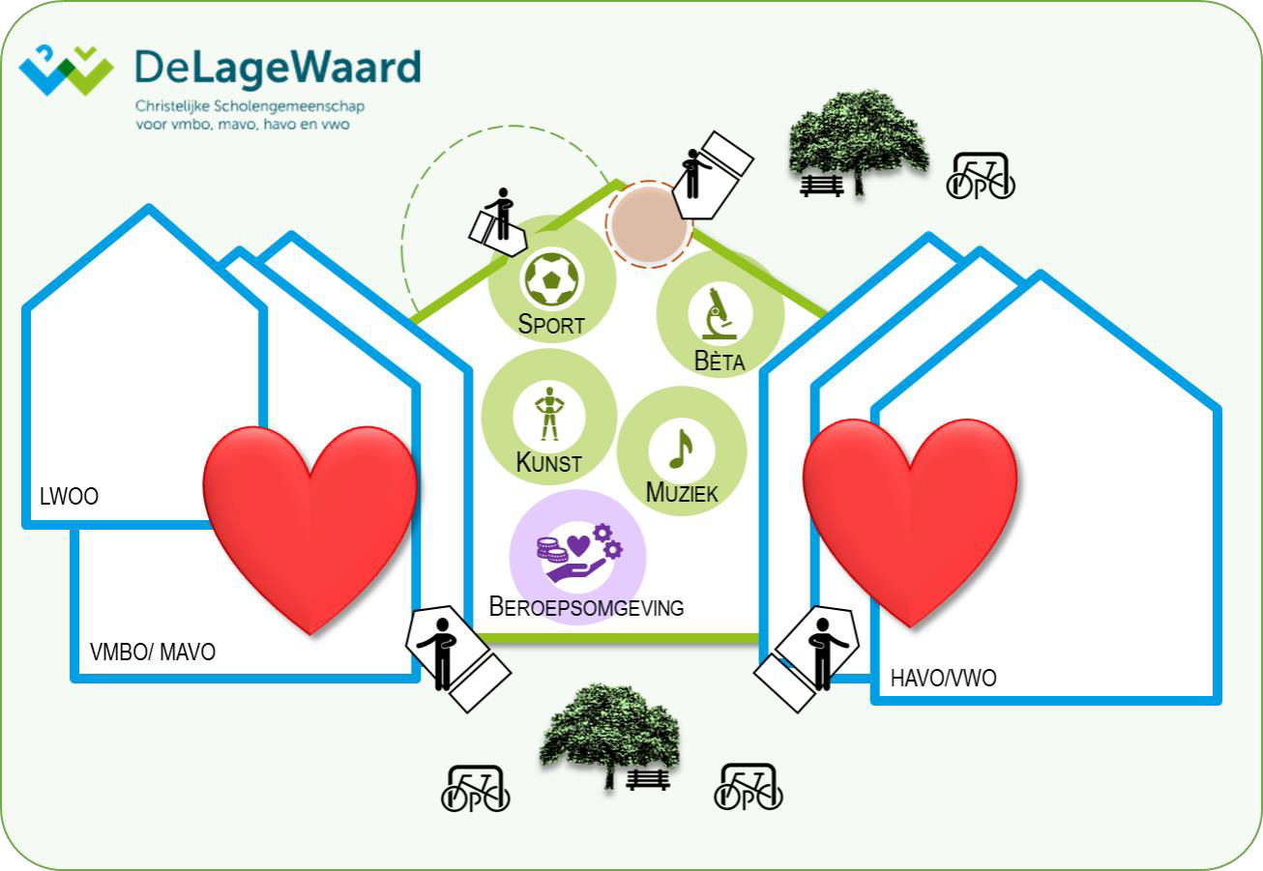

6. Vakclusters en beroepsgerichte omgeving

Centraal gelegen en in verbinding met de leeromgeving voor vmbo/ mavo en havo/ vwo wordt een cluster met gedeelde ruimten en voorzieningen gerealiseerd voor alle leerwegen. De clusters zijn zichtbaar, zowel binnen de school als naar buiten. Op deze manier wordt het onderwijs getoond aan de omgeving. De praktijkgerichte ruimten bieden de mogelijkheid om informatie en werkstukken van leerlingen te presenteren en tentoonstellen.

6.1 Vakgerichte clusters

Gedeelde theorielokalen (boven normatieve m²)
Centraal tussen de leeromgeving voor vmbo/mavo en havo/vwo worden vijf gedeelde theorielokalen gerealiseerd. Deze lokalen zijn geschikt voor 30 leerlingen en voorzien van één flexibele werkplek voor de docent aan de zijde van de aandachtswand. In alle theorielokalen zijn voorzieningen voor een beamer/digitaal bord en een whiteboard.

Vakcluster Bèta
In het vakcluster Bèta zijn vakgerichte vaklokalen voor biologie, natuurkunde en scheikunde. In het cluster is ruimte voor planten en exporuimte voor interessante objecten en werkstukken van leerlingen. Dit zorgt voor een herkenbare en vakgerichte sfeer in het vakcluster.

In het cluster bevinden zich drie theorievaklokalen met een demotafel. In ieder lokaal is een werkplek voor de docent inclusief een flexibele demonstratietafel waar experimenten kunnen worden voorgedaan met bijbehorende presentatievoorziening.

De leerlingen werken vanuit een theorieopstelling. Voor biologie worden vier vaklokalen met een demotafel gerealiseerd. In ieder lokaal is een werkplek voor de docent inclusief een flexibele demonstratietafel met wasbak en elektra waar experimenten kunnen worden uitgelegd en voorgedaan. Voor uitleg en presentatie is er een digiboard aanwezig. Voor leerlingen is er een practicumopstelling met vaste tafels met een elektra-aansluiting per werkplek. Verder bevat het lokaal vier spoelbakken met warm en koud water met aflegblad.

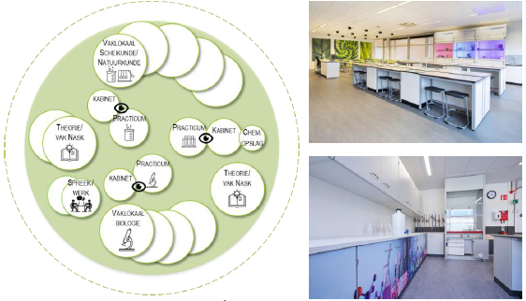

De vaklokalen voor natuurkunde en scheikunde hebben een theorie- en practicumdeel. Elkvaklokaal heeft een demonstratietafel voor de docent met aansluiting voor gas, water, elektra en presentatiemiddelen. De lokalen hebben een compacte, losse opstelling voor theorie en een vaste opstelling voor practica met per twee werkplekken een aansluiting voor gas, water en elektra. De lokalen zijn volledig verduisterbaar en zijn voorzien van een zuurkast. Alle vaklokalen hebben opstelruimte voor demonstratie- en practicumkarren.

De kabinetten grenzen aan de vaklokalen en worden gebruikt voor de opslag van materialen en middelen, het voorbereiden van lesopstellingen en het schoonmaken van materialen. Hier zijn werkplekken voor de technisch onderwijsassistenten. De kabinetten zijn voorzien van water- gas- en elektra-aansluitingen en een zuurkast. Er is een afsluitbare opslagruimte voor chemicaliën met eigen afzuiging. Gasflessen worden bij voorkeur opgeslagen buiten het gebouw in een speciaal daarvoor geschikte ruimte.

Voor iedere vakgroep (bio/ nat/ sch) is er een practicumruimte. Deze liggen in het bèta cluster en grenzen ieder aan een van de kabinetten. Hier kunnen leerlingen zelfstandig aan het werk onder toezicht van een technisch onderwijsassistent. Leerlingen doen zelfstandig onderzoek, bijvoorbeeld voor hun profielwerkstuk. Proefopstellingen kunnen voor een langere periode blijven staan als dat nodig is. Voor docenten zijn er twee spreek- en werkruimten waar (vertrouwelijke) gesprekken gevoerd kunnen worden en waar flexwerkruimte is voor geconcentreerd werken.

De vaklokalen Biologie zijn bij voorkeur direct grenzend aan de buitenruimte. In de buitenruimte wordt een gebied van 240 m² gerealiseerd dat ingezet wordt voor de biologielessen. Gedacht kan worden aan een kas, moestuin en andere vakgerichte inrichting van de buitenruimte.

Vakcluster Kunst
In het vakcluster Kunst zijn de vakgerichte lokalen voor beeldende vorming. Leerlingen werken aan ruimtelijke, beeldende werkstukken van diverse materialen (bijvoorbeeld hout, karton, metaal, gips, klei) in 2D en 3D. Ze hebben keuzevrijheid om gebruik te maken van alle beschikbare materialen en gereedschappen. Leerlingen moeten geïnspireerd worden om aan de slag te gaan.

In de vaklokalen beeldende vorming is een werkplek voor de docent met presentatiemiddelen (smartboard + blackboard) voor instructie en inspiratie. Er zijn leerling werkplekken voor fijn, schoon en nat werk en werkbanken voor grof werken met droge materialen. Er is een dubbele wastafel met warm water voor het reinigen van gereedschap en materialen.

Vanuit de behoefte om leerlingen meer mogelijkheden te bieden voor zelfstandig werken in tussenuren en na schooltijd wordt een werkplaats beeldende vorming gerealiseerd. In een werkplaats die door de vaklokalen worden gedeeld zijn machinewerkplekken waaronder soldeerbout, tafelzaag, kolomboor, lichtbak, keramiekoven, zaagmachine en 3D-printer. In verband met de veiligheid is er altijd toezicht op de werkplaats en begeleiding van leerlingen. Er is een opnameruimte met green screen en computer voor het maken en bewerken van opnamen. Deze ruimte kan ook gebruikt worden voor het opnemen van lessen of presentaties ten behoeve van het hybride onderwijs.

Het cluster heeft een uitnodigende uitstraling, is geordend en goed schoon te houden. In afsluitbare, overzichtelijke bergruimten kan materiaal (waaronder textiel, hout, verf, metaal, lijm, papier, karton, doppen, buizen, veren etc.) en gereedschap (schroefmachine, boormachine, handzaag, decoupeerzaag. kwasten, potloden/stiften etc.) worden opgeslagen. Er zijn droogrekken voor 2D-werk (schilderijen en tekeningen) en droogplanken voor 3D-werk (klei, hout etc.) en bergruimten (ladekast, schilderijenrek, kratten) voor het opbergen van werkstukken. Voor het gebruik van machines zijn afzuiging en elektrapunten een belangrijk aandachtspunt in het ontwerp. Voor de projectie van lichtkunstwerken of films zijn de vaklokalen te verduisteren. Er is veel daglicht in de vaklokalen en een noordelijke oriëntatie heeft de voorkeur. Materialen en machines moeten eenvoudig aangevoerd kunnen worden. In het cluster kan leerling werk worden geëxposeerd aan wand en plafond.

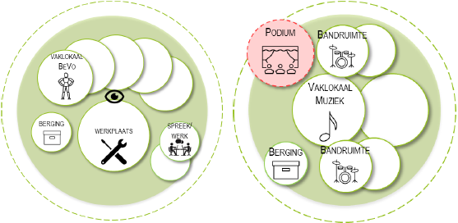

Vakcluster Muziek
In de vaklokalen voor muziek is ruimte voor een verplaatsbare theorieopstelling bij voorkeur in een informele U-vorm. Hier wordt ook gespeeld op de keyboards. Een eenvoudig opbergsysteem (bijvoorbeeld lift) moet het mogelijk maken om werkplekken snel in te richten. In het vaklokaal is een podium die ruimte biedt voor een bandopstelling. Er is een afsluitbare bergruimte voor instrumenten. Vanuit het vaklokaal is zicht op de bandruimten/studio’s. Er zijn extra akoestische voorzieningen getroffen om geluidsoverlast te minimaliseren. De bandruimten zijn voorzien van een centrale stroomknop voor afsluiting van de apparatuur en eigen afzuiging. Bandruimten worden na lestijd gebruikt voor repetities. De vaklokalen voor muziek worden nabij de aula ingepast zodat het verplaatsen van muziekinstrumenten voor bijvoorbeeld een pauzeconcert eenvoudig kan worden georganiseerd. De vaklokalen voor muziek zijn onderling volledig geluiddicht, maar ook richting de omgeving. Elektrapunten (voor laptop en keyboard) en de akoestiek zijn een belangrijk aandachtspunt in het ontwerp.

Vakcluster Sport
Er worden twee sporthallen gerealiseerd bestaande uit ieder drie zaaldelen die van elkaar kunnen worden gescheiden door middel van een flexibele scheidingswand. Essentieel voor het onderwijs is dat de geluidsoverlast tussen de zaaldelen tot een minimum wordt beperkt en voldoet aan de daarvoor opgestelde akoestische criteria door de KVLO en de Arbowet. De flexibele scheidingswanden moeten daarom tot aan het dak en de wanden (en het liefst tot in de wanden) worden doorgezet, zodat omloopgeluid voorkomen wordt. Ook dient omloopgeluid via de toestellenberging te worden voorkomen. Daarnaast is het vanuit het onderwijs wenselijk om daglicht in de sporthal te hebben. Voor de sport is daglicht in de wedstrijdruimte niet toegestaan. Daglichtvoorzieningen moeten volledig kunnen worden verduisterd en afgeschermd.

In de zaaldelen moeten vlak in de wand voorzieningen worden gerealiseerd waar digitale schoolborden of computerschermen (van circa 1,25 x 2,0 meter) op balbestendige wijze kunnen worden opgenomen. De installatie van voorzieningen voor geluid en verlichting worden voorbereid ten behoeve van het gebruik van de sporthal voor voorstellingen. Per zaaldeel is er een dames- en een herenkleedruimte. De zalen worden betreden via een hal (schone voeten), waarin de toiletten gesitueerd zijn. Zo kunnen de kleedruimten tijdens de les op slot en kan er wel gebruik gemaakt worden van het toilet. In de kleedruimten zijn twee douchehokjes, afgescheiden door middel van sanitaire wanden, er zijn banken en haken voor kleding en er is een wastafel. Zicht op de kleedruimte vanuit de verkeersruimte moet worden voorkomen. Vanuit de docentenruimte is zicht op de zalen. Er is een douche en toiletruimte beschikbaar voor docenten. De ruimte heeft een dubbelfunctie als EHBO-ruimte en biedt ruimte aan een brancard en een vriezer (coldpacks).

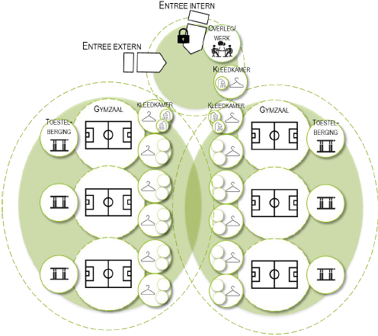

De sporthallen zijn ook beschikbaar voor avondgebruik door sportverenigingen. Dat betekent dat het cluster sport een eigen entree heeft vanaf het terrein en af te sluiten is van de rest van het gebouw.

6.2 Beroepsgerichte omgeving
In de beroepsgerichte leeromgeving is ruimte voor de praktijkruimten die met name door de vmbo leerlingen gebruikt worden. Met de ontwikkeling van de nieuwe leerweg wordt in de toekomst deze leeromgeving ook gebruikt door de bovenbouwklassen van de mavo. Nabijheid en verbinding met de leeromgeving vmbo/mavo is een vereiste.

Beroepsgerichte omgeving Economie en Ondernemen
De beroepsgerichte leeromgeving voor het profiel Economie & Ondernemen bestaat uit een praktijkomgeving en een werkplaats. De beroepsomgeving E&O bevindt zich in de nabijheid van de beroepsomgeving PIE/BWI en Z&W en de leeromgeving vmbo/mavo.

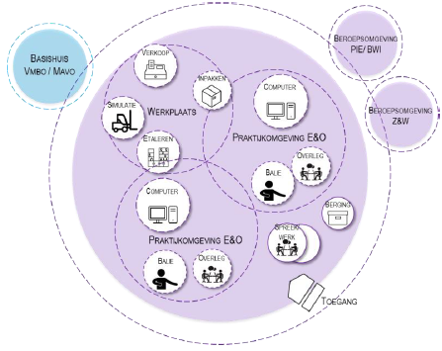

De werkplaats E&O is een ruimte met verschillende themagerichte hoeken waarin circa 10 leerlingen oefenen met praktijksimulaties:

- Werkplek met toonbank, magazijnleeromgeving voor beheer, logistiek en verkoop.
- Etalage voor het etaleren van de verschillende producten aan de rest van de school.
- De heftrucksimulator voor het oefenen van het gebruik van een heftruck.

De twee lokalen met praktijkomgeving E&O bestaan uit verschillende werkhoeken voor 30 leerlingen en een docent. In de ruimte is een ontvangst- en uitgiftepunt (balie) voor het ontvangen van gasten en het uitgeven van spullen en opdrachten aan de leerlingen. Dit is ook een werkplek voor de leerlingen.

De ruimte biedt verder ICT-werkplekken voor het individueel of gezamenlijk werken, een vergadertafel voor 6 personen en een hoek met een digitaal bord voor het geven van instructies of het geven van presentaties.

De leerling werkplekken zijn geplaatst in een kantooropstelling. In de ruimte is ook een werkplek voor multimedia waar leerlingen individueel of in kleine groepen werken aan grafische bewerkingen, maken en monteren van video’s. Aangrenzend zijn twee spreek-werkruimten. Deze worden gebruikt voor het oefenen van verkoopgesprekken, telefoneren en dienen als flexwerkruimten voor docenten.

Beroepsgerichte omgeving Zorg en Welzijn
De beroepsgerichte leeromgeving voor het Zorg & Welzijn bestaat uit een praktijkomgeving, een leskeuken en theorieomgeving. De beroepsomgeving Z&W bevindt zich in de nabijheid van de beroepsomgeving PIE/BWI en E&O en de leeromgeving vmbo/mavo.

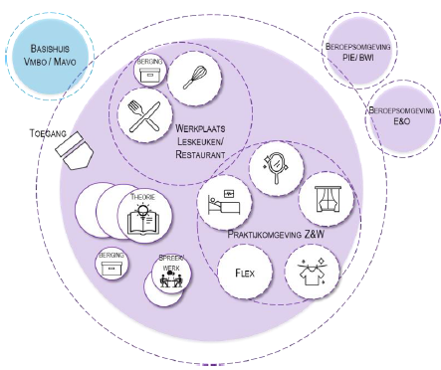

De praktijkomgeving is een ruimte met verschillende themagerichte hoeken waarin circa 25 leerlingen oefenen met praktijksimulaties:

- Een huiskamer (thuis- en kraamzorg) met een pantry, waar een elektrische kookplaat, een koelkast en een koffieapparaat aangesloten kunnen worden. De hoek is ook geschikt voor simulatie baby- en peuterzorg, voorzien van een aankleedtafel, een bedje en een wasvoorziening.
- Een salon uiterlijke verzorging met specifieke inrichting en behandelstoelen (o.a. pedicure) en werkplekken kapsalon met specifieke inrichting, voorzien van wasbakken en kappersstoelen.
- Een verpleeghoek met ziekenhuisbedden waar leerlingen oefenen met het verplegen en wassen van patiënten.
- Een facilitaire hoek geschikt voor wassen en drogen (inclusief berging linnengoed) voorzien van de juiste aanvoer- en afvoerleidingen en aansluitpunten voor een was- en droogmachine. De ruimte heeft een strijkhoek die voorzien is van aansluitpunt voor een strijkmachine en er is plaats voor een vouw- en strijktafel.
- Een flexhoek die afhankelijk van de invulling van het keuzeprogramma themagewijs en toekomstgericht ingevuld kan worden. Denk hierbij bijvoorbeeld aan zorgtechnologie of sport en bewegen

Alle ‘simulatiehoeken’ staan in open verbinding met elkaar. De hoeken worden van elkaar gescheiden met inrichtingselementen. In elke hoek is water/afvoer voor het plaatsen van een pantryblokje. Ook is er een digitaal bord voor het geven van instructies of het geven van presentaties.

Het restaurant met leskeuken is een simulatiewerkplek van een ‘echt’ restaurant. De leerlingen runnen het restaurant en oefenen met het voorbereiden en koken van maaltijden, indekken en serveren. De praktijkomgeving bestaat uit een leskeuken met 10 kookeenheden waar in duo’s aan gewerkt kan worden. Belangrijk voor het ontwerp en de inrichting van de keuken zijn: hygiëne, routing en ergonomie. Het is belangrijk dat leerlingen voldoende loopruimte hebben, omdat er gewerkt wordt met hete materialen, messen e.d. Deze ruimte dient te voldoen aan de HACCP-normen. Vanuit de leskeuken is de berging met koeling voor het opbergen van grondstoffen voor de keuken bereikbaar. Het restaurant grenst aan de leskeuken en heeft een gezellige en warme uitstraling en inrichting. De theorieomgeving Z&W bestaat uit drie theorielokalen voor 30 leerlingen. De lokalen grenzen aan de praktijkomgeving. De spreek- werkruimten worden gebruikt voor leerling gesprekken en dienen als flexwerkruimten voor docenten.

Beroepsgerichte omgeving PIE en BWI (incl. Techniek en Informatica)
De beroepsgerichte leeromgeving voor de profielen Produceren, Installeren en Energie en Bouwen, Wonen en Interieur bestaat uit meerdere praktijkomgevingen en een ontwerp- en onderzoekomgeving. Ook de vakgerichte lokalen voor Informatica en Techniek maken onderdeel uit dit vakcluster. De beroepsomgeving PIE/BWI bevindt zich in de nabijheid van de beroepsomgeving Z&W en E&O en de leeromgeving vmbo/mavo. Er is een theorielokaal voor 30 leerlingen en een aantal spreek-/ werkkamers. En een centraal bij de praktijkruimten PIE en BWI gelegen kleedruimte met lockers en een wastafel.

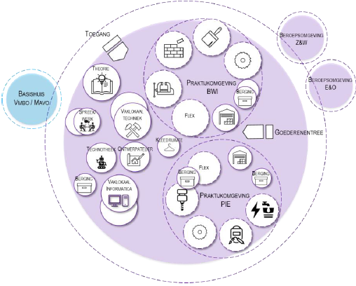

De ontwerp & onderzoeksomgeving wordt gebruikt voor zowel PIE als BWI en kan ook gebruikt worden door vmbo/mavo en havo/vwo leerlingen die werken aan een praktijkopdracht of profielwerkstuk. In het ontwerpatelier werken leerlingen zelfstandig of onder begeleiding aan een ontwerpopdracht. In de ruimte zijn informatie, materialen en computers met specifieke software beschikbaar.

In de centraal gelegen technotheek werken hebben leerlingen de mogelijkheden om werkstukken uit te werken op experimentele computers en te maken met 3-d printers, lasersnijder en te werken met robots. Het is belangrijk dat er toezicht in de ruimte is om leerlingen te helpen bij het werken met de apparatuur.

De twee vaklokalen Informatica worden zowel door PIE/BWI als Informatiekunde/Informatica gebruikt. In dit lokaal is een groot digibord aanwezig met een flexibele docentenwerkplek. Daarnaast zijn er voldoende computerwerkplekken om met een hele groep aan het vak informatica te kunnen werken. Ventilatie en koeling zijn een belangrijk aandachtspunt gezien het grote aantal pc’s in de ruimte.

De twee vaklokalen Techniek worden gebruikt voor de technieklessen in de onderbouw. In het vaklokaal is een werkplek voor de docent met presentatiemiddelen. Er zijn leerling werkplekken voor een (korte) instructie en werkbanken. Er is een dubbele wastafel met warm water voor het wassen van handen en reinigen van gereedschap en materialen. Er wordt gewerkt met soldeertafels met puntafzuiging, kolomboormachines, elektrische figuurzagen en solderen. Er is een wasbak aanwezig. Aan één zijde een vaste kastenwand voor het opbergen van materiaal, gereedschap en werk van leerlingen. Grenzend aan het vaklokaal Techniek is een berging voor het opruimen van leermiddelen en gereedschap.

De praktijkomgeving PIE bestaat uit verschillende themagerichte simulatie- en praktijkwerkplekken. De werkplekken ademen de sfeer van de beroepspraktijk en hebben voldoende hoogte om veilig te kunnen werken met de aanwezige machines en materialen. Er is een diversiteit aan werkplekken rond de thema’s huis- en industrie installaties, pneumatiek, domotica en elektromotoren. De werkplekken voor PIE zijn zodanig geschakeld dat er goede zichtlijnen zijn voor de docenten. Het hele leergebied is in één blik te overzien.

De werkplekken metaal zijn ingericht om te leren draaien, frezen en lassen. Hier oefenen de leerlingen met de vaardigheden aftekenen, afkorten, verspanen, verbinden, vervormen en afwerken. Er zijn werkbanken met bankschroeven. Lassen wordt geoefend in lascabines. De docent heeft hier goed overzicht. De cabine voldoen aan alle veiligheidseisen en zijn voorzien van de vereiste afzuiging en ventilatie.

De werkplekken energie staan in het teken van duurzame energietechnieken, zoals het ontwerpen en installeren van zonnepanelen, zonneboilers en infraroodmetingen. De werkplekken elektro- en installatietechniek zijn ingericht voor het oefenen van het ontwerpen en het aanleggen van elektrische en sanitaire installaties. Hier werken de leerlingen onder andere aan elektra en installatieborden op een bordes zodat zowel boven als onder kan worden gewerkt.

De omgeving voor metaal en energie wordt verdeeld ver twee ruimten in verband met geluidsoverlast, overzicht en klassenmanagement. De ruimten zijn voorzien van krachtstroom en noodstoppen, De werkplekken zijn zodanig geschakeld dat er goede zichtlijnen zijn voor de docenten. Geluid(sbeperking), akoestiek en vloerafwerking vragen extra aandacht.

Magazijnen zijn direct toegankelijk vanuit de werkplaatsen. Er is ruimte om werkstukken van leerlingen te bewaren. Vanuit het centrale magazijn worden materialen en gereedschappen uitgegeven aan leerlingen. Materialen kunnen eenvoudig via een goederenentree worden aangevoerd.

De praktijkomgeving BWI bestaat uit themagerichte simulatie- en praktijkwerkplekken. De werkplekken hout zijn ingericht met werkbanken voor het bewerken van hout en het maken van verbindingen. De werkplekken bouw zijn ingericht voor het leren maatvoeren, (kozijnen) stellen en metselen. De werkplekken interieur zijn ingericht voor het schilderen en decoreren. De werkplekken hebben een directe relatie met de werkplaats machinale houtbewerking waar leerlingen met behulp van houtbewerkingsmachines onder toezicht hout zagen en verspanen. De werkplekken zijn zodanig geschakeld dat er goede zichtlijnen zijn voor de docenten. Geluid(sbeperking), akoestiek en vloerafwerking vragen extra aandacht.

Aangrenzend aan de werkplekken zijn het algemene berging, houtopslag, werkstukkenopslag en uitgifte van handgereedschap. De werkplekken voor BWI zijn zodanig geschakeld dat er goede zichtlijnen zijn voor de docenten. Het hele leergebied is in één blik te overzien.

Een deel van het onderwijs van BWI vraagt om een buitenruimte voor onder andere stellen (circa 120 m²). Situering van de praktijkomgeving BWI aan de buitenruimte is daarom noodzakelijk. De buitenruimte wordt ingericht in afstemming met vakleerkrachten BWI.

Ruimteprogramma
De ruimtelijke organisatie van het onderwijs en het daaruit volgende huisvestingsconcept is vertaald naar een ruimteprogramma in vierkante meters:

- leeromgeving vmbo/mavo +/- 2.750 m2 (FNO)
- leeromgeving havo/vwo +/- 4.100 m2 (FNO)
- leeromgeving met vakclusters en de beroepsgerichte omgeving +/- 4.931 m2 (FNO)
- cluster met centrale ruimten +/- 350 m2 (FNO)
- sport +/- 3.325 m2 (FNO)

De mogelijkheid is aanwezig dat de verdeling van het aantal m2 FNO nog wijzigt in de verschillende leeromgevingen.

Het ruimteprogramma resulteert in een totaal bruto vloeroppervlak van maximaal 20.373 m² voor CSG De Lage Waard, bestaande uit 16.408 m² bvo voor het onderwijsprogramma en 3.965 m² bvo voor het sportprogramma.

7. Uitgangspunten

7.1 Locatie
Voor CSG De Lage Waard wordt nieuwbouw gerealiseerd op de locatie Vijzellaan. Het bestaande schoolgebouw vmbo/mavo aan de Burgemeester Keijzerweg wordt overgedragen aan de gemeente Papendrecht. Bij het ontwerp van de nieuwbouw moet rekening worden gehouden met het bestaande gebouw voor havo/ vwo. Uitgangspunt is dat de nieuwbouw wordt gerealiseerd, zonder dat er tijdelijke huisvesting voor de school nodig is.

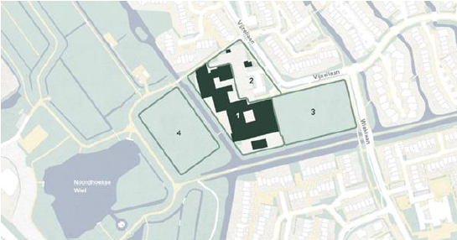

De locatie Vijzellaan is gelegen in de wijk Molenvliet. Het totale terrein heeft een omvang van ca. 25.200 m² en bestaat uit:

- CSG De Lage Waard, vestiging havo/ vwo: het schoolterrein bestaat uit het onderwijsgebouw (inclusief gymzalen), de voormalige conciërgewoning (in gebruik als lokaal) en schoolplein (incl. fietsenstallingen). De grond is in eigendom van CSG de Lage Waard.
- Openbaar parkeerterrein in eigendom van de gemeente Papendrecht.
- Sportveld aan de voorzijde van het terrein; in eigendom van CSG De Lage Waard.
- Sportveld aan de achterzijde van het terrein; in eigendom van CSG De Lage Waard.

7.2 Stedebouwkundige uitgangspunten
West 8 heeft een stedebouwkundig programma van eisen voor de locatie Vijzellaan opgesteld
en deze vertaald naar een aantal regels voor inpassing op de locatie. In bijlage 3 zijn
alle ingrediënten van het stedebouwkundig programma van eisen opgenomen.

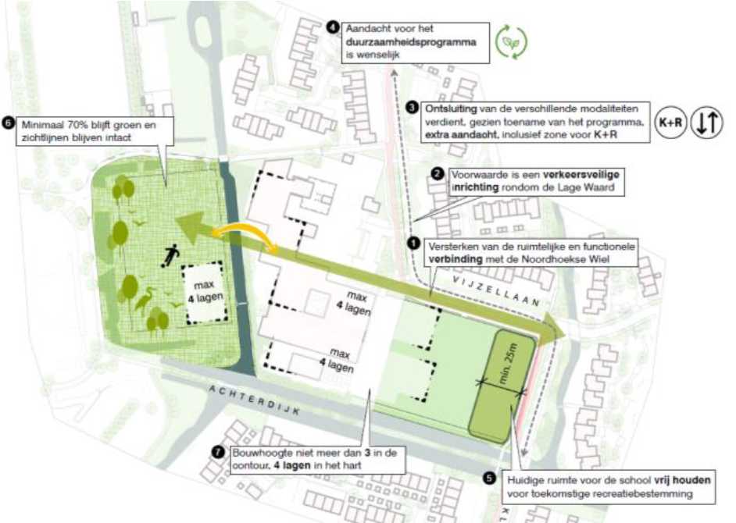

Het ontwerp voor de nieuwbouw moet voldoen aan deze regels:
- Versterken van de ruimtelijke en functionele verbinding met de Noordhoekse Wiel;
- Voorwaarde is een verkeersveilige inrichting rondom CSG De Lage Waard;
- Ontsluiting van de verschillende modaliteiten verdient, gezien toename van het programma, extra aandacht, inclusief zone voor kiss & ride;
- Aandacht voor het duurzaamheidsprogramma is vereist;
- Huidige ruimte voor de school vrij houden voor toekomstige recreatiebestemming;
- Minimaal 70% van het sportveld blijft groen en zichtlijnen blijven intact;
- Bouwhoogte niet meer dan 3 lagen in de contour en 4 lagen in het hart;
- De schoolgebouwen voegen zich in de omgeving met genuanceerd metselwerk;
- Groene randen omzomen de schoolkavel;
- In het zicht komende gesloten of laagwaardige gevels dienen zó veel mogelijk vermeden te worden;
- Compacte, bij voorkeur gestapelde oplossingen voor fiets- en autoparkeren;
- Goed onderhouden groene rand aan de Achterdijk.

7.3 Duurzaamheid en klimaat
De gemeente Papendrecht streeft ernaar in 2050 een energie neutrale en aardgasvrije gemeente te zijn. De nieuwbouw voor CSG DE Lage Waard moet een zo duurzaam mogelijk gebouw worden dat voldoet aan Frisse Scholen klasse B, waarbij (ontwerp)keuzes in basis gericht zijn op:
- Energiebeperking;
- Toepassen hoogwaardige materialen;
- Circulariteit;
- Natuurinclusief.

Het ontwerp dient betaalbaar te zijn, passend bij investeringsbudget en exploitatiebudget (o.a. kosten voor onderhoud van gebouw en installaties, energiegebruik, dagelijkse onderhoud en schoonmaak). Total Cost of Ownership (TCO) is een leidend principe in de keuze tussen investeringen en exploitatie voor de betrokken partners en gemeente. Hierbij worden maatregelen met een terugverdientijd binnen 10 jaar als een goed alternatief beschouwd. In het technisch programma van eisen wordt nader ingegaan op specifieke technische eisen.

Energie
Het gebouw en de gebouw gebonden installaties dient minimaal Bijna Energie Neutraal (BENG) te zijn. De keuzes die worden gemaakt moeten gericht zijn op energiebesparing én op onderhoudsarme materialen. De duurzame opwekking (BENG-3 eis) dient in eerst instantie te worden ingezet om tot een (bijna) energieneutraal gebouw (inclusief proces gebonden installaties) te komen met minimale energie verbruik en geen sluipverbruik.

In het ontwerp moet rekening worden gehouden dat:
- Het volledige dak en de constructie van het gebouw geschikt is voor het plaatsen van zonnepanelen (PV of PV-T) in combinatie met een groen dak;
- De midden spanning trafo, hoofdverdeler én bekabeling hoeven niet verzwaard te worden om in de toekomst een energieneutraal gebouw te realiseren.
- Het gebouw (gebouw- en procesgebonden installaties) volledig All-Electric worden gerealiseerd. Het gebouw heeft geen aardgas aansluiting.

Hoogwaardige materialen
In het ontwerp worden kwalitatief hoogwaardige materialen toegepast met:
- Een levensduur van de toegepaste materialen, die zoveel mogelijk gelijk staat aan de levensduur van het gebouw (40 jaar);
- Een minimum aan kosten voor planmatig onderhoud, periodiek preventief onderhoud, dagelijks onderhoud en schoonmaak onderhoud.

Circulariteit
Bij de nieuwe huisvesting wordt zoveel mogelijk ingezet op circulaire en biobased materialen, wat past bij de beleidsambitie van een volledige circulaire economie in 2050. Voor wat betreft de installaties zal zoveel mogelijk gekeken worden naar remontabele installatie onderdelen en materialen die herbruikbaar zijn.

Minimaal 10% van de toegepaste bouwmaterialen moet Cradle to Cradle gecertificeerd (of gelijkwaardig) zijn. Cradle to Cradle betekent dat producten zo moeten zijn ontworpen dat zij na gebruik op een hoogwaardige manier kunnen worden hergebruikt in een nieuw product, of een voedende functie moeten hebben (afval is voedsel).

Natuurinclusief en klimaatadaptief
De gemeente Papendrecht heeft de ambitie om te werken aan een klimaatbestendige en water-robuuste leefomgeving, waarbij wordt geanticipeerd op de gevolgen van klimaatverandering (extremere wateroverlast, extremere droogte en extremere hitte).

Ten behoeve van natuurinclusief en klimaatadaptief bouwen heeft de Rijksoverheid een handreiking opgesteld met hierin decentrale regelgeving klimaat adaptief bouwen en inrichten. Onderdeel daarvan is in ieder geval:

- Het beperken van hittestress, bijvoorbeeld door toepassen van overstekken, flexibele zonwering of (groene) voorzet elementen;
- Zorgen voor voldoende waterberging, met: (1) hergebruik van regenwater in grijswatercircuit, (2) vegetatiedak, (3) infiltratie in de bodem en (4) afvoer naar oppervlaktewater;
- Het realiseren van (kwalitatief) groen. Bij nieuwbouw is minimaal 40% van het projectgebied als streefnorm gedefinieerd;
- Behoud van biodiversiteit en leefbaarheid door middel van voorzieningen ten behoeve van gebouw bewonende vogels of vleermuizen (nestkasten, gevelbegroeiing etc.);
- Het toevoegen van bomen;
- Voorkomen van windhinder op maaiveldniveau.

8. Ruimtelijke organisatie van het onderwijs
De visie op onderwijs en de huisvestingsambities vormen de basis voor de ruimtelijke organisatie
van het onderwijs in de nieuwbouw. Vanuit principes voor de ruimtelijke organisatie
wordt de vertaling naar het huisvestingsconcept gemaakt.

8.1 Principes voor ruimtelijke organisatie

Theorielokaal als basis
Het onderwijs op CSG De Lage Waard wordt gegeven vanuit het lokaal. De basis van het onderwijs ligt in de vakinhoud, maar ook in het leren onderzoeken en ontwerpen. Onderwijs doe je samen, vanuit het meester-gezel principe: kijken, oefenen, meelopen, overnemen. En bij dat laatste punt vanuit de meester bekeken: loslaten. Er wordt gewerkt vanuit de vertrouwde omgeving en beslotenheid van de groep en het lokaal. Er worden geen lesuren ingepland op leerpleinen. Wel is er behoefte om leerlingen ruimte in de school te bieden om zelfstandig en in groepjes buiten lestijden te laten werken, aan bijvoorbeeld projecten, profielwerkstukken en groepsopdrachten.

Zonering: rumoer, ruis en rust
De nieuwe huisvesting biedt CSG De Lage Waard zowel ruimte voor ontmoeting en samenzijn als ruimte voor rust en concentratie. Kenmerkend voor de nieuwe huisvesting is een zonering die van een dynamische kern uitwaaiert naar relatief rustige gebouwdelen. Grofweg is de nieuwe huisvesting onder te verdelen in drie zones: rumoer, ruis en rust. De zone rumoer is dynamisch. Hier is voortdurend beweging en geluid. De entrees geven toegang tot logistieke knooppunten en centrale ontmoetingsplekken. Hier krijgen leerlingen, medewerkers en bezoekers een warm welkom, ontmoeten ze elkaar en verspreiden ze zich naar de verschillende gebouwdelen. De zone ruis op enige afstand van de entrees is rustiger. Het geluid is gedempt en het aantal bewegingen is buiten de leswisselingen beperkt. In de zone rust overheerst stilte en concentratie en kunnen leerlingen en medewerkers in alle rust werken. Deze zonering is herkenbaar in de opbouw van buiten naar binnen, van voorzijde naar achterzijde en van begane grond naar verdieping.

Flexibel en toekomstbestendig
Onderwijs is voortdurend in ontwikkeling en de onderwijshuisvesting moet die ontwikkeling faciliteren. Uitgangspunt is dat de nieuwe huisvesting aansluit bij de visie op onderwijs van CSG De Lage Waard en mee kan bewegen met groei en krimp van leerlingaantallen en veranderingen in het (gewenste) gebruik van ruimten. Dit betekent dat er zonder grote bouwkundige of installatietechnische aanpassingen, in kort tijdsbestek en zonder nadrukkelijke overlast, aangepast moet kunnen worden. Om aanpassingen mogelijk te maken:
- Is het gebouw gecompartimenteerd, waarbij delen van het gebouw separaat in gebruik kunnen zijn, terwijl andere delen van het gebouw zijn afgesloten;
- Zijn ruimten in de basis multifunctioneel en dagelijks aanpasbaar. De opstelling van het meubilair is zo flexibel mogelijk, waardoor de setting kan worden aangepast door de gebruiker zelf. Ruimten kunnen voor verschillende doeleinden worden gebruikt.
- Wordt gebruik gemaakt van standaardisatie voor wat betreft maatvoering zodat ontwikkelingen met een beperkte aanpassing van de plattegrond en installaties doorgevoerd kunnen worden. De constructie en techniek zijn hierop voorbereid. Dit vraagt om flexibiliteit in het inbouwpakket (flexibele binnenwanden), het binnenklimaatsysteem (mogelijkheid op- en afschalen), het akoestisch vermogen en het lichtplan. Dit draagt bij aan een toekomstbestendig en daarmee duurzaam gebouw.

Uitbreidbaarheid
De gemeente Papendrecht kent twee VO-scholen waar in dezelfde periode nieuwbouw voor gerealiseerd wordt. Het programma van eisen voor de nieuwbouw is gebaseerd op huidige leerlingverdeling en -prognoses van beide scholen. Praktijk leert echter dat gedurende de levenscyclus van een gebouw deze aantallen fluctueren. In het ontwerp dient daarom rekening te worden gehouden met uitbreidbaarheid van het gebouw om fluctuaties in leerlingaantal op te vangen. Het moet mogelijk zijn om het gebouw op een in het ontwerp bepaalde plek uit te breiden met een aantal modulaire theorielokalen zonder dat dit tot ingrijpende aanpassing in de gebouwstructuur en installaties. In de nieuwbouw voor CSG De Lage Waard wordt de uitbreidbaarheid gekoppeld aan het bouwdeel waar de centrale ruimten en de vakclusters en beroepsgerichte omgeving gerealiseerd worden.

Multifunctioneel gebruik
Het gebouw kent een compartimentering die multifunctioneel gebruik/ medegebruik/ verhuur mogelijk maakt. Zo is het hart van de school als compartiment afsluitbaar en daardoor afzonderlijk te gebruiken. Zodoende kan na schooltijd gebruik worden gemaakt van de ontmoetingsplek zonder dat bezoekers daarmee toegang hebben tot basishuizen en specifieke praktijk- en vaklokalen. Dit geldt ook voor het sportcluster met gymzalen: dit compartiment is zelfstandig te gebruiken.

Overzichtelijk en compact
Gebruikers kunnen zich goed oriënteren in het gebouw. Routes en looplijnen zijn duidelijk en veilig. Sterke ruimtelijke relaties kunnen in de nieuwe huisvesting zowel horizontaal worden gerealiseerd op dezelfde bouwlaag als verticaal tussen twee bouwlagen. Leerlingen en medewerkers maken dagelijks gebruik van verschillende gebouwdelen. De loopafstanden tussen gebouwdelen zijn kort en gangen worden voldoende breed uitgevoerd.

8.2 Huisvestingsconcept
Het huisvestingsconcept weerspiegelt de ruimtelijke organisatie van de nieuwe huisvesting van CSG De Lage Waard. Het figuur is een schematische weergave van de belangrijkste clusters van ruimten en de onderlinge relaties.

De nieuwe huisvesting is functioneel opgebouwd uit vier hoofdonderdelen: een leeromgeving vmbo/mavo, een leeromgeving havo/vwo, een leeromgeving met vakclusters en de beroepsgerichte omgeving en een cluster met centrale ruimten. Deze hoofdonderdelen zijn opgebouwd uit een eigen combinatie van ruimten voor ontmoeting, onderwijs, zelfstudie en onderwijsondersteuning.

De leeromgeving vmbo/mavo faciliteert een centrale binnenkomst voor leerlingen en medewerkers en geeft toegang tot een zone die functioneert als ontmoetingsplek en pauzeplek. Vanuit deze dynamische ontmoetingszone zijn de rustige basisleshuizen voor vmbo/mavo en lwoo eenvoudig bereikbaar.

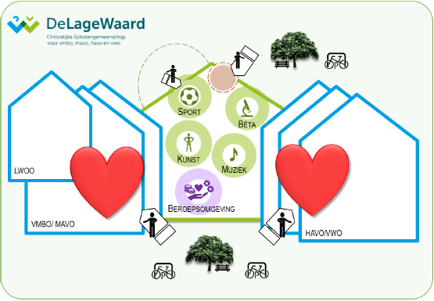

De leeromgeving havo/vwo faciliteert een centrale binnenkomst voor leerlingen en medewerkers en geeft toegang tot ontmoetingszone die functioneert als ontmoetingsplek en pauzeplek. Vanuit deze dynamische ontmoetingszone zijn de rustige basisleshuizen voor havo/vwo eenvoudig bereikbaar.

De vakclusters voor onderwijs in de vakgebieden Bèta, Kunst, Sport en Beroepsgericht bieden bijzondere voorzieningen om het onderwijs te faciliteren. Deze voorzieningen worden gedeeld. Het vakcluster Beroepsgericht wordt relatief veel ingezet voor het onderwijs in de leerwegen vmbo/mavo en grenst aan de leeromgeving vmbo/mavo. Het vakcluster Bèta wordt relatief veel ingezet voor het onderwijs in de leerwegen havo/vwo en grenst aan de leeromgeving havo/vwo. Het vakcluster beschikt over een aantal algemene theorielokalen (aanvullend op de lokalen in de leeromgeving vmbo/mavo en havo/vwo). Hiermee ontstaat flexibiliteit in het opvangen van fluctuaties in leerlingaantallen tussen de leerwegen.

De zone centrale ruimten bestaat uit een gedeelte met werkruimten voor de centrale staf en centrale ondersteuningsfuncties van CSG De Lage Waard en een aantal algemene facilitaire ruimten die ondersteunend zijn aan de gehele organisatie.

